INDICAÇÃO Nº 5858/2017

Sugere ao Poder Executivo Municipal que proceda a manutenção na tampa da suposta caixa de inspeção na calçada da Rua Sebastião Marcos de Campos que dá acesso à Escola Ruthe Garrido Roque atrás da Escola Gemma Capelo. (Foto anexa) (A).

Excelentíssimo Senhor Prefeito Municipal,

Nos termos do Art. 108 do Regimento Interno desta Casa de Leis, dirijo-me a Vossa Excelência para sugerir ao setor competente que proceda a manutenção na tampa da suposta caixa de inspeção na calçada da Rua Sebastião Marcos de Campos que dá acesso à Escola Ruthe Garrido Roque atrás da Escola Gemma Capelo.

Justificativa:

Fomos procurados por pais de alunos das referidas escolas, solicitando essa providencia, pois da forma que se encontra a suposta caixa de inspeção está com a tampa danificada podendo causar acidentes.

Plenário “Dr. Tancredo Neves”, em 12 de Julho de 2017.

José Luís Fornasari

“Joi Fornasari”

Solidariedade

- Vereador -

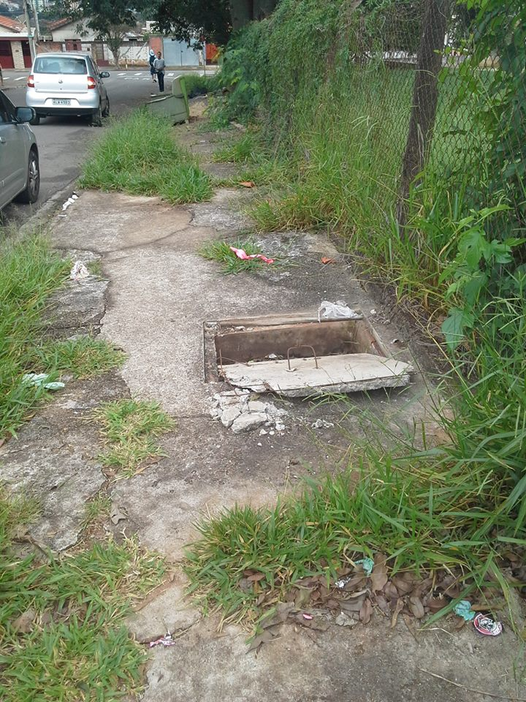

Sugere ao Poder Executivo Municipal que proceda a manutenção na tampa da suposta caixa de inspeção na calçada da Rua Sebastião Marcos de Campos que dá acesso à Escola Ruthe Garrido Roque atrás da Escola Gemma Capelo.

